**2. REGIONÁLNÍ VYHODNOCENÍ VÝSLEDKŮ FSS 2013**

Regionální výsledky FSS 2013 byly publikovány na <http://www.czso.cz/csu/2014edicniplan.nsf/p/270166-14>.

Z celkového počtu 26 246 zemědělských subjektů hospodařilo v roce 2013 nejvíce – 15,0 % – v Jihomoravském kraji, následovaném Středočeským krajem s 13,4 %. Fyzické osoby představovaly více než 90 % všech subjektů v krajích Moravskoslezském, Zlínském, Libereckém, Královéhradeckém a Plzeňském, a naopak jen 64,4 % subjektů působících v Hl. m. Praze.

Největší část obhospodařované zemědělské půdy spadala do krajů Středočeského (15,8 %) a Jihočeského (12,0 %). Nejvyšší průměrnou výměru měly subjekty fyzických osob v krajích Karlovarském (86 ha) a Ústeckém (85 ha), zatímco subjekty právnických osob v Olomouckém (1 129 ha) a Plzeňském (1 022 ha). Naproti tomu subjekty fyzických osob s nejmenší průměrnou výměrou působily v kraji Jihomoravském (21 ha) a Zlínském (22 ha), nejmenší subjekty právnických osob patřily pod Hl. m. Prahu (488 ha) a do Libereckého kraje (521 ha).

Graf 17: **Průměrná výměra obhospodařované zemědělské půdy a podíl vlastní půdy**



Mezi jednotlivými kraji byly značné odlišnosti ve vlastnictví obhospodařované zemědělské půdy. V Karlovarském kraji tvořila vlastní půda nadpoloviční většinu (51,1 %) obhospodařované zemědělské půdy, zatímco v ostatních krajích mělo její zastoupení rozpětí od necelé pětiny (kraje Zlínský a Vysočina shodně po 18,2 %) po 37,8 % pro Ústecký kraj. Ještě výraznější rozdíl lze nalézt při srovnání subjektů fyzických osob, které ve Zlínském kraji vlastnily 38,2 % zemědělské půdy, zatímco v Karlovarském kraji dokonce 69,8 % půdy. Subjekty právnických osob vlastnily největší podíl půdy opět v Karlovarském kraji (38,7 %), nejméně pak v Kraji Vysočina (8,2 %).

Obr. 1: **Podíl vlastní půdy v zemědělských subjektech**

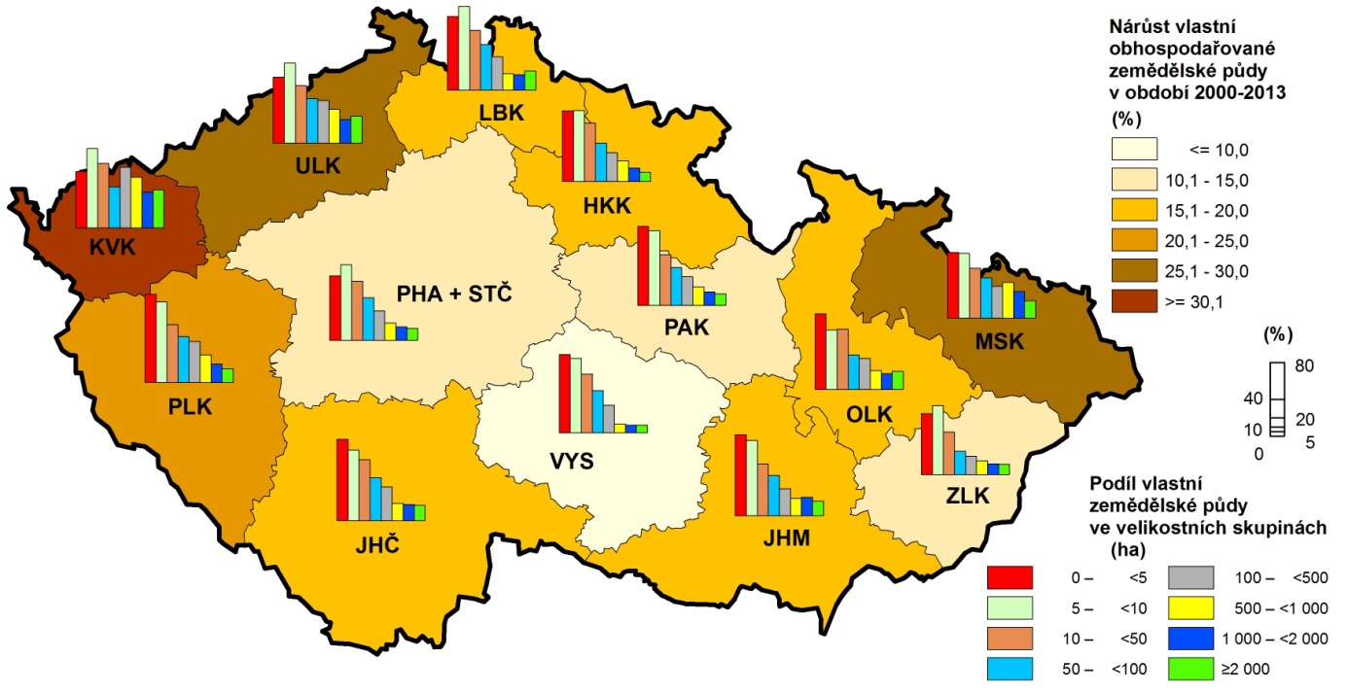

Hospodaření v režimu ekologického zemědělství našlo největší uplatnění v Karlovarském kraji, kde se ekologické zemědělské produkci věnuje třetina subjektů (33,8 % celkového počtu) hospodařících na více než polovině celkové obhospodařované zemědělské půdy (55,8 % výměry). V tomto kraji je zároveň největší zastoupení subjektů hospodařících výhradně ekologicky bez souběžné konvenční produkce (30,1 % všech subjektů a 45,5 % celkové výměry zem. půdy). Žádný ekologicky hospodařící subjekt není registrován v Hl. m. Praze; z ostatních krajů je ve Středočeském kraji nejmenší zastoupení pro všechny ekologicky hospodařící subjekty (4,1 % subjektů a 2,9 % výměry zem. půdy) a v Jihomoravském kraji pro subjekty hospodařící výhradně ekologicky (0,7 % subjektů a 1,1 % výměry zem. půdy).

Obr. 2: **Ekologické zemědělství**

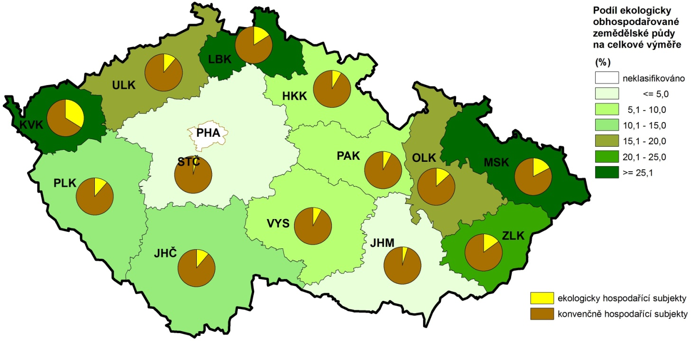

Převážnou většinu (71,3 %) obhospoda-řované zemědělské půdy tvořila orná půda, neplatilo to však pro všechny kraje: v krajích Karlovarském a Libereckém tvořily většinu výměry trvalé travní porosty (65,8 % a 61,2 %) a orná půda zaujímala jen menší část (34,1 % a 37,6 %). Největší procento zornění naopak bylo v Jihomoravském (88,8 %) a Středočeském kraji včetně Hl. m. Prahy (87,4 %), kde zároveň byly výměry trvalých travních porostů nejmenší (6,1 % a 11,6 %). Pěstování trvalých kultur má pak jen lokální význam. Vinice zaujímaly 3,9 % výměry v Jihomoravském kraji a k tomu méně než jedno procento výměry v krajích Zlínském, Ústeckém a Středočeském včetně Hl. m. Prahy. Chmelnice byly vysázeny na 1,5 % výměry v Ústeckém kraji a méně než jednom procentu ve Středočeském a Olomouckém kraji. Ovocné sady tvořily 1,2 % výměry v Jihomoravském kraji a dále jednoprocentní hranici překročily plochy ovocných sadů v krajích Libereckém a Ústeckém.

Graf 18: **Procento zornění**



Na orné půdě zaujímaly ve všech krajích největší podíl obiloviny; nejvíce to bylo v kraji Jihomoravském (64,7 %) a Ústeckém (64,0 %), nejméně Pardubickém (51,1 %) a Kraji Vysočina (51,7 %). Z obilných ploch představovaly pšeničná pole polovinu (Olomoucký kraj, 51,8 %) až dvě třetiny (Ústecký kraj, 68,5 %). V Jihomoravském kraji tvořila výrazný podíl kukuřice na zrno (44,8 % její výměry). Pěstování brambor bylo soustředěno v Kraji Vysočina (37,8 % jejich výměry) a z dalších ve Středočeském kraji (24,0 %). Do Středočeského kraje také spadal největší podíl ploch cukrovky (27,7 % její výměry), řepky a řepice (21,5 %) i dalších olejnin (sója 20,1 %, ostatní olejniny 23,4 %), zeleniny (40,1 %) nebo květin a okrasných rostlin (34,8 % jejich výměry). K plodinám vázaným převážně na jeden region patřily například slunečnice na semeno (z 50,3 % v Jihomoravském kraji), léčivé, aromatické a kořeninové rostliny (z 29,2 % v Pardubickém kraji) nebo jahody (z 32,6 % v Ústeckém kraji). Výjimečným případem byl len setý přadný, jehož plochy byly z 97,7 % soustředěny v Jihomoravském kraji.

Graf 19: **Podíl obilovin na orné půdě** Graf 20: **Podíl brambor na orné půdě**



Mezi ekologicky pěstovanými kulturami výrazně převažovaly trvalé travní porosty s výjimkou Jihomoravského kraje, kde tvořily pouze třetinu ekologicky obhospodařovaných ploch (31,3 %), zatímco ekologicky obhospodařovaná orná půda zaujímala 54,4 % ploch. Největší podíl trvalých travních porostů byl v Libereckém kraji (93,6 %), kde ekologicky obhospodařované orné půdy bylo jen 5,6 %. Více než polovina všech trvalých travních porostů byla ekologicky obhospodařována v krajích Karlovarském (76,6 % jejich výměry), Ústeckém (61,2 %), Moravskoslezském (57,0 %), Zlínském (55,5 %) a Olomouckém (54,9 %). Ovocné sady se ve významné míře pěstovaly ekologicky v krajích Karlovarském (99,6 % výměry) a Vysočina (80,2 %). Vinice a ovocné sady v Jihomoravském kraji pokrývaly 6,6 % a 7,6 % veškeré ekologicky obhospodařované půdy.

Největší část orné půdy byla ekologicky obhospodařována v Karlovarském kraji, a to 15,7 %. Nejčastěji se na orné půdě ekologicky pěstovaly obiloviny (33,6 % ekologicky obhospodařované orné půdy v Královéhradeckém kraji až 65,4 % Moravskoslezském kraji) a plodiny sklízené na zeleno (od 27,0 % pro Moravskoslezský kraj po 49,7 % pro Královéhradecký kraj), v Jihomoravském kraji tvořily významný podíl i olejniny (16,9 % ekologicky obhospodařované orné půdy).

Graf 21: **Podíl trvalých travních porostů na ekologicky obhospodařované zemědělské půdě**



Chov skotu vykázal v rámci republiky výraznou variabilitu. Největší podíl na celkových stavech měly chovy v Jihočeském kraji (15,8 %) a Kraji Vysočina (15,5 %), přičemž se oba kraje odlišovaly v převažujícím zaměření chovů: v Kraji Vysočina na dojené krávy (19,1 % jejich stavů), zatímco v Jihočeském kraji na ostatní krávy (18,8 % stavů). Intenzita chovu skotu byla v Kraji Vysočina nejvyšší pro skot celkem (59 ks/100 ha zemědělské půdy) i pro dojené krávy (20 ks/100 ha z. p.), zatímco pro ostatní (masné) krávy byla nejvyšší v kraji Karlovarském (16 ks/100 ha z. p.). Nejnižší intenzita chovu skotu byla zaznamenána v Jihomoravském kraji pro skot celkem (17 ks/100 ha z. p.) i pro ostatní krávy (1 ks/100 ha z. p.) a v Ústeckém kraji pro dojené krávy (2 ks/100 ha z. p.).

Graf 22: **Chov skotu**



Chov prasat byl soustředěn v krajích Středočeském (20,1 %) a Vysočina (16,2 %), naopak pouze 0,1 % stavů bylo chováno v Karlovarském kraji. Intenzita chovu byla největší v Kraji Vysočina (93 ks/100 ha orné půdy), nejmenší v kraji Karlovarském (5 ks/100 ha o. p.).

Chovem drůbeže se zabývaly v největší míře zemědělské subjekty ze Středočeského kraje včetně Hl. m. Prahy (18,9 % celkových stavů), a to zejména odchovem kuřat na chov (19,1 % stavů). Chov slepic měl těžiště v Královéhradeckém kraji (24,8 % stavů), zatímco chov kuřat na výkrm v Jihomoravském kraji (18,7 % stavů). Málo početné byly chovy drůbeže v Libereckém a Karlovarském kraji (0,4 % a 0,8 % celkových stavů). Intenzita chovu byla nejvyšší v krajích Pardubickém (1 967 ks/100 ha orné půdy) a Královéhradeckém (1 695 ks/100 ha o. p.), nejnižší v Kraji Vysočina (260 ks/100 ha o. p.). Hladinu tisíce kusů na 100 ha orné půdy přesáhl chov slepic v Královéhradeckém kraji (1 055 ks/100 ha o. p.) a chov kuřat na výkrm v Pardubickém kraji (1 398 ks/100 ha o. p.).

Graf 23: **Intenzita chovu prasat**

(kusy na 100 ha orné půdy)



Graf 24: **Chov drůbeže**



Nejvyšší podíly na stavech ovcí – shodně 11,5 % – byly zaznamenány ve Středočeském kraji včetně Hl. m. Prahy a v Jihočeském kraji. Nejméně ovcí, jen 4,1 % stavů, bylo chováno v Jihomoravském kraji. Intenzita chovu byla nejvyšší v krajích Libereckém (16 ks/100 ha zemědělské půdy) a Zlínském (14 ks/100 ha z. p.).

Z ostatních druhů zvířat byly kozy chovány nejvíce ve Středočeském kraji včetně Hl. m. Prahy (13,4 % stavů), stejně tak králici (14,9 %). Chov koní měl největší zastoupení v Jihočeském kraji (15,6 %), kde byl zaznamenán také největší počet chovatelů spárkaté zvěře na farmách (23,9 % stavů). V Plzeňském kraji působilo nejvíce včelařů (41,9 % včelstev). Výjimečnou pozici měl chov kožešinových zvířat, který byl z 88,2 % soustředěn v Kraji Vysočina.

Ekologicky chovaná zvířata tvořila v některých krajích podstatnou část celkových stavů. Zejména šlo o kraj Karlovarský, kde bylo ekologicky chováno 64,1 % skotu (krav ostatních dokonce 72,3 %), 29,2 % prasat, 64,6 % ovcí, 48,7 % koz a také 56,9 % koní, oslů a jejich kříženců a 62,9 % králíků. Dalším byl Liberecký kraj, kde byl ekologicky chován nejvyšší podíl ovcí (67,4 %), koz (59,6 %) a drůbeže (8,4 %). Nejvyšší podíl ekologicky chovaných včelstev byl v Olomouckém kraji (28,6 %). Nejnižší podíly ekologicky chovaných zvířat byly zaznamenány v krajích Jihomoravském a Středočeském.

Graf 25: **Ekologicky chované masné krávy** Graf 26: **Ekologicky chované ovce**



Obr. 3: **Podíly zvířat v ekologických chovech**

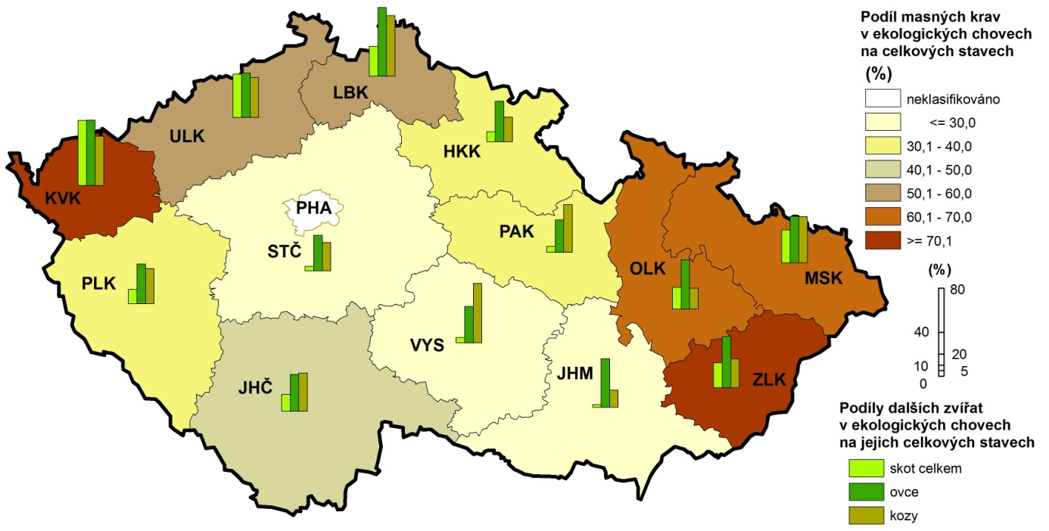

Nejvíce pracujících v zemědělství bylo soustředěno v Jihomoravském (14,4 %) a Středočeském (14,0 %) kraji. Největší podíl pravidelně zaměstnaných pracujících byl zaznamenán v krajích Plzeňském (84,0 %) a Karlovarském (82,5 %), nejmenší v Ústeckém kraji (42,2 %). Nejvíce pracujících na jeden zemědělský subjekt bylo v kraji Královéhradeckém (10,5 osoby), nejméně v Libereckém (4,0 osoby). Průměrný počet pracujících na 100 ha obhospodařované zemědělské půdy se pohyboval v rozpětí od 2,8 osoby/100 ha z. p. v kraji Karlovarském po 7,3 osoby/100 ha z. p. v kraji Jihomoravském. Podíl žen byl nejvyšší v subjektech působících v Hl. m. Praze (45,3 %) a v Jihomoravském kraji (40,2 %), nejnižší v Plzeňském (29,1 %) a Karlovarském (29,5 %) kraji.

Podíl přepočtených pracovních úvazků (AWU) k celkovému počtu pracujících byl nejvyšší v Plzeňském kraji (69,1 %). Od ostatních krajů se zřetelně odlišoval Ústecký kraj, ve kterém jako jediném činil tento podíl méně než 50 %, a to pouze 35,0 %. Spolu s výše zmíněným nízkým podílem pravidelně zaměstnaných pracujících svědčí toto zjištění o tom, že se zdejší zemědělské subjekty zaměřovaly na činnosti s vysokým zastoupením sezónních prací (např. sklizeň ovoce a zeleniny).

Graf 27: **Pracující na 100 ha zemědělské půdy**



Nepravidelně zaměstnaných pracujících v zemědělství (zaměstnaných na dohodu o provedení práce nebo o pracovní činnosti) bylo nejvíce v Ústeckém a Jihomoravském kraji (8 019 a 6 852 uzavřených dohod). V průměru odpracovala jedna osoba zaměstnaná na dohodu 154 hodin; v krajském srovnání se tato hodnota pohybovala od 117 hodin v Ústeckém kraji po 199 hodin v Kraji Vysočina. Dále se zemědělskými pracemi zabývaly osoby nepřímo zaměstnané zemědělským podnikem, tj. osoby samostatně výdělečně činné nebo osoby přidělené agenturou práce. Nejvíce osob obou kategorií působilo ve Středočeském kraji (141 OSVČ a 953 agenturních zaměstnanců), zatímco žádný takový pracující nebyl registrován v Hl. m. Praze. Průměrná odpracovaná doba byla 827 hodin pro OSVČ a 390 hodin pro agenturní zaměstnance; první z nich byla nejvyšší v Pardubickém kraji (1 210 hod) a nejnižší v Olomouckém kraji (386 hod), druhá měla rozpětí od 185 hodin (Zlínský kraj) po 2 314 hodin (Karlovarský kraj).

Věková struktura se v jednotlivých krajích příliš nelišila od republikového průměru. Nejpříznivější situace byla v Moravskoslezském kraji, kde bylo největší zastoupení pracujících do 35 let (21,1 %). Více než 20% podíl pracujících do 35 let byl dále zaznamenán v krajích Pardubickém (20,4 %) a Ústeckém (20,2 %), nejmenší podíl mladých pracujících byl v kraji Plzeňském (16,3 %) a Olomouckém (16,8 %). V Kraji Vysočina jako jediném tvořili pracovníci ve věku 35–55 let nadpoloviční většinu (51,4 %). Nejstarší věková kategorie nad 55 let byla zastoupena nejvíce v kraji Jihomoravském (39,3 %) a Plzeňském (38,7 %), nejméně v Kraji Vysočina (30,6 %) a Pardubickém kraji (30,7 %).

Graf 28: **Věková struktura pravidelně zaměstnaných pracovníků**



Obr. 4: **Změny ve věkové struktuře v letech 2010–2013**

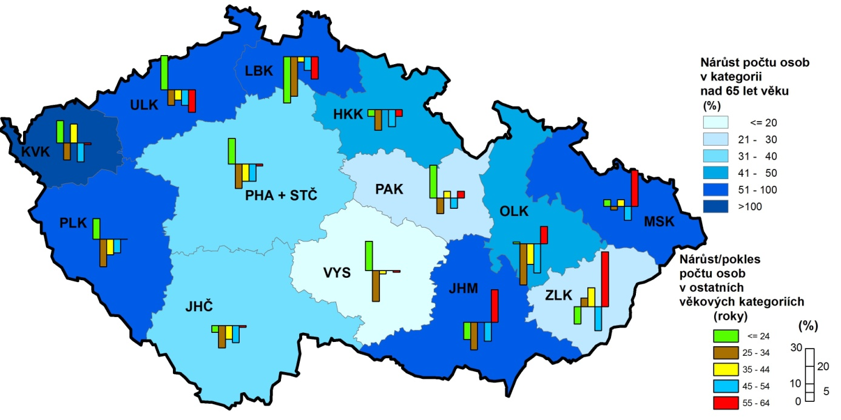

Strojové vybavení zemědělských subjektů je v různých regionech odlišné především v závislosti na převládajícím zaměření subjektů. Nejvíce traktorů a nosičů nářadí na 100 subjektů bylo zaznamenáno v krajích Pardubickém a Vysočině (383 ks), nejméně ve Zlínském kraji (196 ks). Počet nákladních automobilů měl rozpětí od 13 ks/100 subjektů v Libereckém kraji po 30 ks/100 subjektů ve Středočeském kraji včetně Hl. m. Prahy. Kultivátory a plečkami byly nejvíce vybaveny subjekty v Kraji Vysočina (139 ks/100 subjektů), nejméně v Karlovarském kraji (50 ks/100 subjektů). Motorových žacích strojů bylo relativně nejvíce v Libereckém kraji (55 ks/100 subjektů), nejméně v Jihomoravském kraji (16 ks/100 subjektů). V Kraji Vysočina bylo zaznamenáno také relativně nejvíce sklízecích mlátiček (59 ks/100 subjektů), sklízecích řezaček (18 ks/100 subjektů) a sklízečů okopanin a zeleniny (34 ks/100 subjektů). Opačná místa zaujal pro sklízecí mlátičky kraj Zlínský (17 ks/100 subjektů), pro sklízecí řezačky kraj Jihomoravský (3 ks/100 subjektů) a pro sklízeče okopanin a zeleniny kraje Karlovarský a Zlínský (4 ks/100 subjektů). Počítačovou technikou byly nejlépe vybaveny subjekty v Pardubickém kraji (139 osobních počítačů na 100 subjektů, z toho 130 napojených na internet), opačná situace byla v Libereckém a Jihomoravském kraji (66 osobních počítačů na 100 subjektů, z toho v Libereckém kraji jich 61 kusů a v Jihomoravském kraji 62 kusů napojených na internet).

Největší podíl subjektů zabývajících se výrobou energie z obnovitelných zdrojů byl zaznamenán v krajích Vysočina (3,8 %) a Pardubickém (3,5 %), nejmenší ve Zlínském kraji (1,6 %). V kraji Vysočina je soustředěno nejvíce subjektů vyrábějících energii z biomasy (16,1 %), zatímco solární energie je nejčastěji využívána ve Středočeském kraji včetně Hl. m. Prahy (17,2 %).

Obr. 5: **Zařízení pro výrobu energie z obnovitelných zdrojů**

